مقارنة السلوك الحراري لمواد التغليف الطبيعية والصناعية للجدران على حمل التبريد في بغداد
علي عبد الوهاب اسماعيل
قسم الهندسة الكهروميكانيكية / الجامعة التكنولوجية
Ali_abdul_wahab@yahoo.com
أياد كاظم خليف
قسم الهندسة الكهروميكانيكية / الجامعة التكنولوجية
AyadkadumKalef@yahoo.com

نصر فاضل حسين
قسم الهندسة الكهروميكانيكية / الجامعة التكنولوجية
Moon_xbox@yahoo.com

الخلاصة:-
هدف البحث إلى إجراء مقارنة للأداء الحراري بين مواد التغليف الحديثة والتقليدية للجدران المباني العراقية. حيث ازداد في الآونة الأخيرة دخول مواد جديدة تُستخدم في تغليف واجهات المباني الخارجية أو داخل المبنى كمواد ديكور. قامت الدراسة بأجراء مسح لتلك المواد وأجراء الفحوص الحرارية لها وتحليل قيمة الحمل الحراري (حمل التبريد) عند استخدام تلك المواد أو المواد التقليدية الأخرى. بينت النتائج بأن نسبة التخفيض في الحمل عند استخدام مواد التغليف الداخلية يتراوح بين 12%-10% وهو أعلى مقارنة بقيمة التخفيض للمواد التغليف الخارجية حيث لم تتجاوز 2%. كما أوضحت الدراسة ضرورة استخدام العازل الحراري عند تغليف الجدران لجعل المواصفات الحرارية للجدران العراقية ضمن المواصفات القياسية الدولية.
الكلمات المرشدة: مواد التغليف للمباني, حمل التبريد, ترشيد استهلاك الطاقة, معامل انتقال الحرارة.
Abstract:-
Research aims to make a comparison of the thermal performance between modern packaging materials and traditional for walls of buildings in Iraq. Where increased in recent times the entry of new materials used in the packaging and external facades of buildings or inside the building as decorative materials. The study conducted a survey of those materials and thermal testing and analyzing the value of convection (cooling load) when the use of such materials or other traditional materials. The results showed that the percentage reduction in load when using internal packaging material ranges between 12% -10%, which is higher than the value of the reduction of external packaging materials did not exceed 2%. The study also pointed out the need to use a thermal insulation when covering the wall to make the thermal specifications of the walls of the Iraqi within the international standard specifications.
Guide Words: packaging materials for buildings, Cooling load, Energy consumption, Coefficient of heat transfer
المقدمة:
تتزايد أعداد الأبنية المشيدة لمواكبة التطور العمراني والاجتماعي في العراق ولو أن أغلبها يكون بعيدا عن مراعاة مبادئ ترشيد استهلاك الطاقة خلالها والسبب الرئيسي يعود لغياب النظم والضوابط التي تلزم المصمم أو راغب الإنشاء على مراعاة تلك الضوابط خلال عملية التصميم. لذلك نشأت وستنشأ في المستقبل أبنية لا تتعامل بذكاء مع الظروف المناخية القاسية للعراق, حيث تقدر الإحصاءات الحالية أن عدد الوحدات السكنية المشيدة مسبقا قد تجاوز الثلاث ملايين وحدة سكنية سنة 2009 (الجهاز المركزي للإحصاء 2012), وفي بغداد وحدها تجاوزت الثلاث أرباع مليون وحدة سكنية, وأن هذا الرقم بالتأكيد قد أزداد في السنين اللاحقة. وبطبيعة الحال انعكس ذلك كله على مقدار الطاقة المستهلكة من قبل معدات التكييف والتي تعتبر الجزء الأعظم من مجمل الطاقة المستهلكة من قبل العائلة العراقية. حيث وصلت نسبة الاستهلاك إلى (92%) من مجمل الطاقة المستهلكة لمدينة بغداد للعام2002 (اللجنة الاقتصادية والاجتماعية لغربي أسيا2002 ). وبالتالي أصبح لابد من دراسة الأداء الحراري للمباني أثناء التصميم أو التنفيذ لاختيار مواد إنشائية أو أنظمة بناء تعمل على تقليل الفقد الحراري من غلاف المباني وبالتالي تقليل الطاقة المستهلكة من قبل أجهزة تكييف الهواء خصوصا عند استخدام مواد بناء حديثة أو غير تقليدية. حيث ظهر في الوقت الحالي أساليب وأنواع جديدة من مواد الديكور ومواد البناء الجديدة, والتي لابد من معرفة خواصها الحرارية وأثرها على الحمل الحراري والطاقة المستهلكة لمعدات تكييف الهواء. ومن هذه الدراسات التي تناولت هذا الجانب:-
دراسة (العقيلي 2008), تناول البحث أمكانية تطبيق أسلوب النظم الذكية في تقليل حمل التبريد عبر السقف, حيث تم استخدام برنامج محاكاة الطاقة الحاسوبية (Ecotect) الذي بين أمكانية التقليل بنسبة (24.97%) باستخدام عدة أساليب ذكية تجعل المبنى يتكيف ذاتيا مع الظروف المناخية القاسية لمدينة بغداد. أما دراسة (2008 Mehdi), تناولت اختيار أنواع من المواد المركبة كعوازل حرارية للسقوف من الألياف الزجاجية و الراتنج البولستر ومقارنتها مع العوازل التقليدية, أوضحت الدراسة بأن استخدام الألياف الزجاجية مع وجود فجوة هوائية بين السقف والعازل ضروري لتقليل الحرارة المنتقلة عبر السقف. أما مواد التغليف الداخلية فقد تناولتها دراسة (عاطف 2012), حيث تم وضع وسائل التغليف المحلية الصنع للجدران من الداخل من مواد الديكور المختلفة على حمل التبريد, حيث أوضحت الدراسة أن استخدام مواد (MDF) وألواح البلاستيك المجوفة مع العازل ينقص حمل البريد بنسبة (27%). أما المواد المتغيرة الطور فقد أوضحت دراسة (مصطفى برزان 2011), أن استخدام مادة متغيرة الطور متمثلة بشمع البرافين في الجدران بنسبة (25%) من مساحة الجدار ومعرفة تأثير ذلك على الحرارة المنتقلة. وأوضحت الدراسة أمكانية استخدام هذه المادة يقلل الكسب الحراري من الخارج إلى داخل الحيز وبالتالي يقلل حمل التبريد. وأخيرا درس (عاطف 2011), الأداء الحراري للمبنى المشيد مسبقا بعد تغطية السقف بمسطحات خضراء أو مسطح مائي, وبين البحث بأن استخدام هذه الأساليب سيوفر طاقة كهربائية تعادل (53%) مما يستهلكه السقف الاعتيادي, أما المسطحات المائية فأنها توفر (38%) مما يستهلكه السقف الاعتيادي.
أما الدراسة الحالية فهي امتداد للدراسات السابقة إلا أنها ستقوم بأجراء مقارنة بين مواد التغليف التقليدية والصناعية للجدران وأثر ذلك على الحمل والطاقة المستهلكة من قبل معدات التكييف. حيث أزداد في الوقت الحاضر استخدام مواد تغليف حديثة (صناعية) في تجميل واجهات المباني الخارجية أو في داخل الغرف. وبدأت تحل محل مواد التغليف الطبيعية وبصورة ملفتة للنظر في السوق العراقية (المركز الوطني للاستشارات الهندسية 2012) دون معرفة المواصفات الحرارية لتلك المواد. وعليه فالدراسة الحالية تحاول تسليط الضوء على السلوك الحراري لمواد التغليف المستخدمة في العراق.
حدود البحث:
تم تحديد البحث الحالي بالأتي:
- اعتماد نموذجين أساسيين للجدران , الأول بمادة بناء أساسية متمثلة بالطابوق الفني سمك (24 Cm ) والثاني بمادة بناء أساسية متمثلة بالطابوق المثقب سمك (24 Cm), والشكل (1-a) و (1-b) يبين هذه النماذج المستخدمة . إن السبب في استخدام مادة الطابوق كنموذج في هذه الدراسة هو لأن معظم مواد التغليف الحالية يتم تثبيتها على الجدران الطابوقية (المركز الوطني للاستشارات الهندسية 2012).
- شملت مواد التغليف التقليدية (الطبيعية) على نموذجين هما:
- مواد تغليف خارجية: هي (الرخام, حجر الحلان, السيراميك, حجر الكرانيت). وهي تمثل معظم مواد التغليف المستخدمة حاليا في تغليف واجهات المباني في العراق. وأدرجت المواصفات الحرارية لتلك المواد في الجدول (1) (المركز الوطني للمختبرات الإنشائية 2012).
- مواد تغليف داخلية : اقتصرت على الألواح الخشبية من خشب الصاج كمواد تغليف داخلية (كديكور) في المباني العراقية وقد أدرجت المواصفات الحرارية لها في الجدول (1) (المركز الوطني للمختبرات الإنشائية 2012).
- مواد التغليف الحديثة (الصناعية):- شملت مواد التغليف الحديثة على نموذجين هي:
- مواد التغليف الخارجية: متمثلة بالحجر الصناعي, الألواح أسمنتية معززة بالألياف الخشبية والألواح أسمنتية معززة بالألياف الصناعية والشكل (2-a) يمثل تلك المواد ومنشئها.
- مواد التغليف الداخلية: شملت على الألواح جبسيه جاهزة والألواح بلاستيكية مجوفة سمك 8.5mm)) والألواح بلاستيكية مجوفة سمك (4.7 mm) والشكل (2-b) يمثل تلك المواد.

- المواصفات الحرارية القياسية الدولية:
حُدد البحث بقيمة معامل الحرارة الإجمالي للجدران, (0.57 W/m²) ضمن المواصفات الحرارية القياسية المحددة لمنطقة الخليج العربي والمناطق الحارة ومن ضمنها العراق (Dubai Municipality 2009), كأساس لمقارنة السلوك الحراري عند استخدام مواد التغليف المختلفة مع الجدران.
خطة البحث:
هدف البحث الحالي إلى بيان أثر استخدام مواد التغليف الطبيعية والصناعية على حمل التبريد فقد قسم البحث إلى جانبين :-
أولا:- الجانب العملي:- تم إجراء مسح لمواد ومناشيء مواد تغليف الجدران والمتوفرة في السوق المحلية خصوصاً الحديثة منها. لكون الطبيعية معروفة ومتوفرة في العراق. أما الصناعية فمعظمها مستورد من الخارج. حيث تبين وجود مناشيء عديدة لتلك المواد والمتوفر حاليا في السوق العراقية ( تركيا, الصين, ألمانيا,الأمارات) (مقابلات شخصية مع مجموعة من المهندسين ووكلاء بيع المواد الإنشائية في السوق العراقية 2012). وعليه تم اختيار عينات من تلك المواد سواء المستخدم في التغليف الداخلي أو الخارجي. وتم أجراء الفحص ألمختبري عليها لتحديد المواصفات الحرارية لها, وقد تم إجراءه في مختبر فحص المواد وانتقال الحرارة في قسم هندسة المواد- الجامعة التكنولوجية وعلى جهاز (Thermal constants analyzer TPS 500 ) سويدي المنشأ. والشكل (3) يبين الجهاز المستخدم, والجدول (2) يعرض نتائج الفحص ألمختبري.
ثانيا: الجانب النظري:- تم أعداد برنامج حاسوبي بلغة (Mat lap) لغرض حساب معامل انتقال الحرارة الإجمالي (U) ومقدار حمل التبريد (الحرارة المنتقلة عبر الجدران) قبل وبعد وضع مواد التغليف. وفق أسلوب طريقة فرق درجات الحرارة CLTD (Cooling Load Temperature Differences), لتحديد حمل التبريد للجدران ضمن مواصفات الجمعية الأمريكية لمهندسي التكييف والتبريد والتهوية (Ashrae), وذلك لتقدير الأحمال الحرارية . ويتم حساب مقدار حمل التبريد للجدران من خلال المعادلة التالية:
… (1)
حيث ((CLTD تمثل فرق درجات الحرارة لحمل التبريد للجدران والتي تحدد بحسب الاتجاه ودرجة حرارة التصميم الخارجية وفرق التغير اليومي لدرجات الحرارة الخارجية , حيث أن معدل التغير اليومي تم تقسيمه إلى ثلاث معدلات وفق المصدر (ASHRAE 2005) وهي :
- معدل تغير قليل (الفرق أقل من (9 ⁰C.
- معدل تغير متوسط (الفرق من 9 ⁰C إلى .(14 ⁰C
- معدل تغير عالي (الفرق أعلى من (14 ⁰C.
يتم حساب u_{w} عن طريق حساب المقاومة الحرارية لتركيب الجدران وحسب المعادلة التالية:
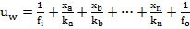 … (2)
حيث تمثل (k_{a},k_{b},k_{n}) قيم الموصلية الحرارية لتراكيب المواد الإنشائية للجدران بوحدة (w/m.c) و(x_{a},x_{b},x_{n}) تمثل سمك طبقات مكونات الجدران, أما (f_{o},f_{i}) فتمثل المقاومة الخارجية والداخلية للمواد على جانبي الجدران وقد خزنت جميع البيانات في البرنامج.
تحليل النتائج:
تم تحديد قيم فرق درجات الحرارة التصميمية (CLTD) للجدران عن طريق حساب قيمة التغير اليومي (Daily Range) والذي يمثل الفرق بين أعلى درجة حرارة وأدنى درجة حرارة, حيث يبين الشكل (4) معدلات الحرارة الشهرية لمدينة بغداد للفترة الزمنية من 2011-1961)) ولأشهر الصيف (حزيران,تموز,أب) (دائرة الأنواء الجوية العراقية والرصد الزلزالي 2012). حيث يثبت بأن أعلى فرق في مدى التغير اليومي يحدث في شهر تموز وقيمته أعلى من 14 ⁰C أي ضمن المديات العالية وفق تطبيق المصدر (ASHRAE 2005). وبعد حساب التغير اليومي يتم حساب كمية الحرارة المنتقلة عبر غلاف المبنى عن طريق استخدام المعادلات (1,2).
وفيما يلي مناقشة العناصر الرئيسية في البحث:-
- المواصفات الحرارية للجدران الخارجية قبل التغليف:
يبين الجدول (3) قيم معامل انتقال الحرارة الإجمالي (U) لنموذجي الجدران الطابوقية, حيث يُلاحظ بأنها أعلى من المواصفات القياسية الدولية وأن الجدران المبنية من الطابوق المثقب تتصف بمعامل حراري أقل من الطابوق العادي نوعاً ما بسبب وجود الفراغات الهوائية.
- تأثير استخدام مواد التغليف الخارجية:
تم أدراج قيم معامل انتقال الحرارة الإجمالي لمواد التغليف الخارجية ولنموذجي الجدران من الطابوق العادي والمثقب في الجدول (4). حيث يُلاحظ وبصورة عامة بقاء معامل انتقال الحرارة الإجمالي أعلى من المواصفات القياسية الدولية. وتقارب معامل انتقال الحرارة الإجمالي المواد التغليف الطبيعية والصناعية على الرغم من قلة الموصلية الحرارية لمواد التغليف الحديثة. وأن تأثير مواد التغليف سواء الطبيعية أو الصناعية على تخفيض الحمل الحراري (حمل التبريد) قليل جداً حيث لم يتجاوز (3.5%) عند استخدام حجر الحلان أو الألواح الأسمنتية المعززة بألياف خشبية في الجدران من الطابوق العادي و(2.6%) في الجدران من الطابوق المثقب. وبقية المواد فقد تراوحت نسبة تخفيض الحمل الحراري من (1.5%-1 %) للجدران من الطابوق العادي و (1.2%-0.7) للجدران من الطابوق المثقب وكما موضح في الأشكال (5) و (6). أما الأشكال (7) و (8) فتبين العلاقة بين الحمل الحراري واتجاه الجدران حيث يُلاحظ بأن أعلى حمل حراري يحدث في الاتجاه الغربي وأقل حمل حراري يحدث في الاتجاه الشمالي ولكلا النموذجين.
- تأثير استخدام مواد التغليف الداخلية:-
يبين الجدول (5) قيم معامل انتقال الحرارة لمواد التغليف الداخلية بنوعيها الصناعية والتقليدية. حيث يُلاحظ بأن قيم معامل انتقال الحرارة الإجمالي لمواد التغليف في الجدران من الطابوق المثقب أقل من جدران من الطابوق العادي. وهنالك تقارب نوعاً ما بين قيم معامل انتقال الحرارة لمواد التغليف البلاستيكية مع الألواح الخشبية. أما نسبة التقليل في الحمل الحراري فقد بينت في الأشكال (9) و (10), حيث يلاحظ ارتفاع نسبة التخفيض عند استخدام مواد التغليف الداخلية مقارنة بمواد التغليف الخارجية. فقد وصلت النسبة إلى (12%) لمادتي لوح الخشب والألواح البلاستيكية سمك (8.5 mm) في جدران الطابوق العادي و (10%) في جدران الطابوق المثقب. أما بقية المواد فلم تتجاوز ( (4.5%في جدران الطابوق العادي و (3.5%) في جدران الطابوق المثقب. أما الأشكال (11) و (12) فتبين العلاقة بين اتجاه بناء الجدران والحمل الحراري عند وضع مواد التغليف الداخلية. حيث يبقى الاتجاه الشمال يعطي أقل حمل حراري والاتجاه الغربي يعطي أعلى حمل حراري
الاستنتاجات:
من خلال نتائج البحث يمكن استخلاص النتائج التالية:
- إن استخدام مواد التغليف الطبيعية أو الصناعية بنوعيها الداخلية أو الخارجية لا يعمل على جعل معامل انتقال الحرارة الإجمالي ضمن المواصفات.القياسية الدولية. حيث يبقى أعلى من الحد المسموح به, وعليه ضرورة إضافة مواد العزل الحراري للجدران
- تقلل مواد التغليف الداخلية الحمل الحراري بنسبة أعلى من مواد التغليف الخارجية ولكل من المواد الطبيعية والصناعية.
- أن مواد التغليف الحديثة المتوفرة حالياً في السوق المحلية لا تتميز بمواصفات حرارية مختلفة عن الطبيعية. وعليه فأن استخدام أي منهما يعطي نفس قيمة الحمل الحراري, ولا فرق بينهما إلا من حيث الناحية الجمالية أو الشكل أو الكلفة.
المصادر:-
الجهاز المركزي للإحصاء ( قسم الإحصاء العمراني) , 2012, وزارة التخطيط- العراق .
اللجنة الاقتصادية والاجتماعية لغربي أسيا, (ترشيد استهلاك الطاقة في قطاع الأبنية), مؤتمر القمة العالمية للتنمية المستدامة, جوهانسبرغ للفترة من 26/8-4/9 (2002).
العقيلي, وائل عواد, د. إبراهيم جواد, 2008, (تقليل حمل التبريد بتطبيق منظومة غلاف المبنى الذكي), المجلة العراقية للهندسة المعمارية, العدد-4.
Qasim S. Mehdi, , 2010, ( Experimental and Theoretical Investigation of Composite materials as Thermal Insulation for Resident Building), Journal of Engineering and Development Vol 14, No.3.
عاطف علي حسن, 2012, ( تقليل تأثير البيئة على درجة حرارة الحيز بتغليف الجدران من الداخل), جامعة كربلاء- المجلد العاشر – العدد -2.
مصطفى برزان عبد الغفور الحديثي , 2011, ( Use of Phase Change material in residential wall to reduce cooling load ), مجلة الانبار للعلوم الهندسية, المجلد الرابع ,العدد -4.
عاطف علي حسن, 2011,(تقليل كمية الحرارة المنتقلة من سقف المبنى المعرض للبيئة باستخدام تقنية المسطحات الخضراء أو المائية (دراسة تجريبية)), مجلة الهندسة-جامعة بغداد, المجلد-17 , العدد-6.
( المركز الوطني للاستشارات الهندسية), 2012, وزارة الإسكان والأعمار العراقية.
( المركز الوطني للمختبرات الإنشائية),2012, وزارة الإسكان والأعمار العراقية.
Regulation of Technical specification of thermal insulation system, 2009 , Dubai Municipality, Chapter one, article 7.
مقابلات شخصية مع مجموعة من المهندسين ووكلاء بيع المواد الإنشائية في السوق العراقية, 2012.
ASHRAE, American society of heating, refrigeration and air-conditioning engineering " Hand Book of fundamentals" 2005.
دائرة الأنواء الجوية العراقية والرصد الزلزالي, 2012, وزارة العلوم والتكنولوجيا .
جدول (1): قيم الموصلية الحرارية لمواد التغليف الداخلية والخارجية التقليدية.
(المركز الوطني للمختبرات الإنشائية 2012).

جدول (2): قيم الموصلية الحرارية لمواد التغليف الداخلية و الخارجية الصناعية (الفحص ألمختبري).

 | نوع مادة التغليف | الموصلية الحرارية  W/m.⁰C
1 | الألواح بلاستيكية مجوفة (سمك فجوة الهواء 4.7 mm ) | 0.1641
2 | الألواح بلاستيكية مجوفة (سمك فجوة الهواء 8.5 mm ) | 0.09207
3 | ألواح جبسيه جاهزة | 0.295
4 | ألواح إسمنتية معززة بألياف صناعية | 0.64
5 | ألواح إسمنتية معززة بألياف خشبية | 0.45
6 | حجر صناعي | 1.56

 | نوع مادة التغليف | الموصلية الحرارية  W/m.⁰C
1 | سيراميك واجهات | 1
2 | كرانيت | 3
3 | حجر حلان | 1.3
4 | رخام | 2.9
5 | الألواح خشبية (خشب الصاج) | 0.115

جدول (3): قيم معامل الحرارة الإجمالي لنماذج الجدران المستخدمة.

 | نوع النموذج | معامل الحرارة الإجمالي  W/m.⁰C
1 | نموذج الأول (طابوق فني) | 1.613653
2 | نموذج الثاني (طابوق مثقب) | 1.237443

جدول (3): قيم معامل الحرارة الإجمالي لنماذج الجدران المستخدمة.

جدول (4) قيم معامل انتقال الحرارة الإجمالي لمواد التغليف الخارجي لنماذج الجدران المستخدمة

 | نوع مادة التغليف | مادة البناء الأساسية –طابوق فني سمك 24 Cm | مادة البناء الأساسية –طابوق مثقب سمك 24 Cm
1 | ألواح إسمنتية معززة بألياف صناعية | 1.574022 | 1.214003
2 | ألواح إسمنتية معززة بألياف خشبية | 1.558746 | 1.204896
3 | حجر صناعي | 1.597132 | 1.227705
4 | سيراميك واجهات | 1.593087 | 1.225313
5 | كرانيت | 1.588027 | 1.222318
6 | حجر حلان | 1.55572 | 1.203087
7 | رخام | 1.587158 | 1.221803

ج3):
جدول (5): قيم معامل انتقال الحرارة الإجمالي لمواد التغليف الداخلي لنماذج الجدران المستخدمة.

قيم معامل الحرارة لنماذج الجدران المستخدمة.
 | نوع مادة التغليف | مادة البناء الأساسية –طابوق فني سمك 24 Cm | مادة البناء الأساسية –طابوق مثقب سمك 24 Cm
1 | ألواح بلاستيكية مجوفة (سمك فجوة الهواء 4.7 mm ) | 1.5423693 | 1.1950873
2 | ألواح بلاستيكية مجوفة (سمك فجوة الهواء 8.5 mm ) | 1.4044290 | 1.1105694
3 | ألواح جبسيه جاهزة | 1.5459995 | 1.1972656
4 | ألواح خشبية (خشب الصاج) | 1.4150904 | 1.1172255

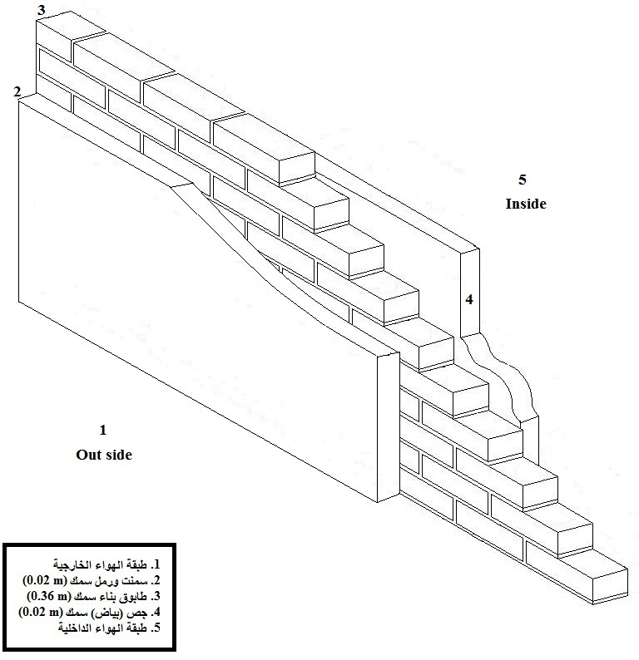

شكل (1-a): نموذج رقم -1
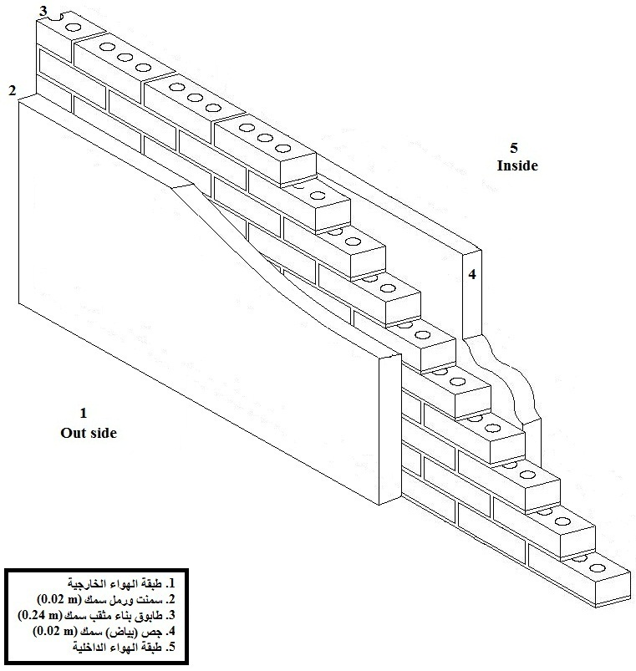

شكل (1-b): نموذج رقم -2

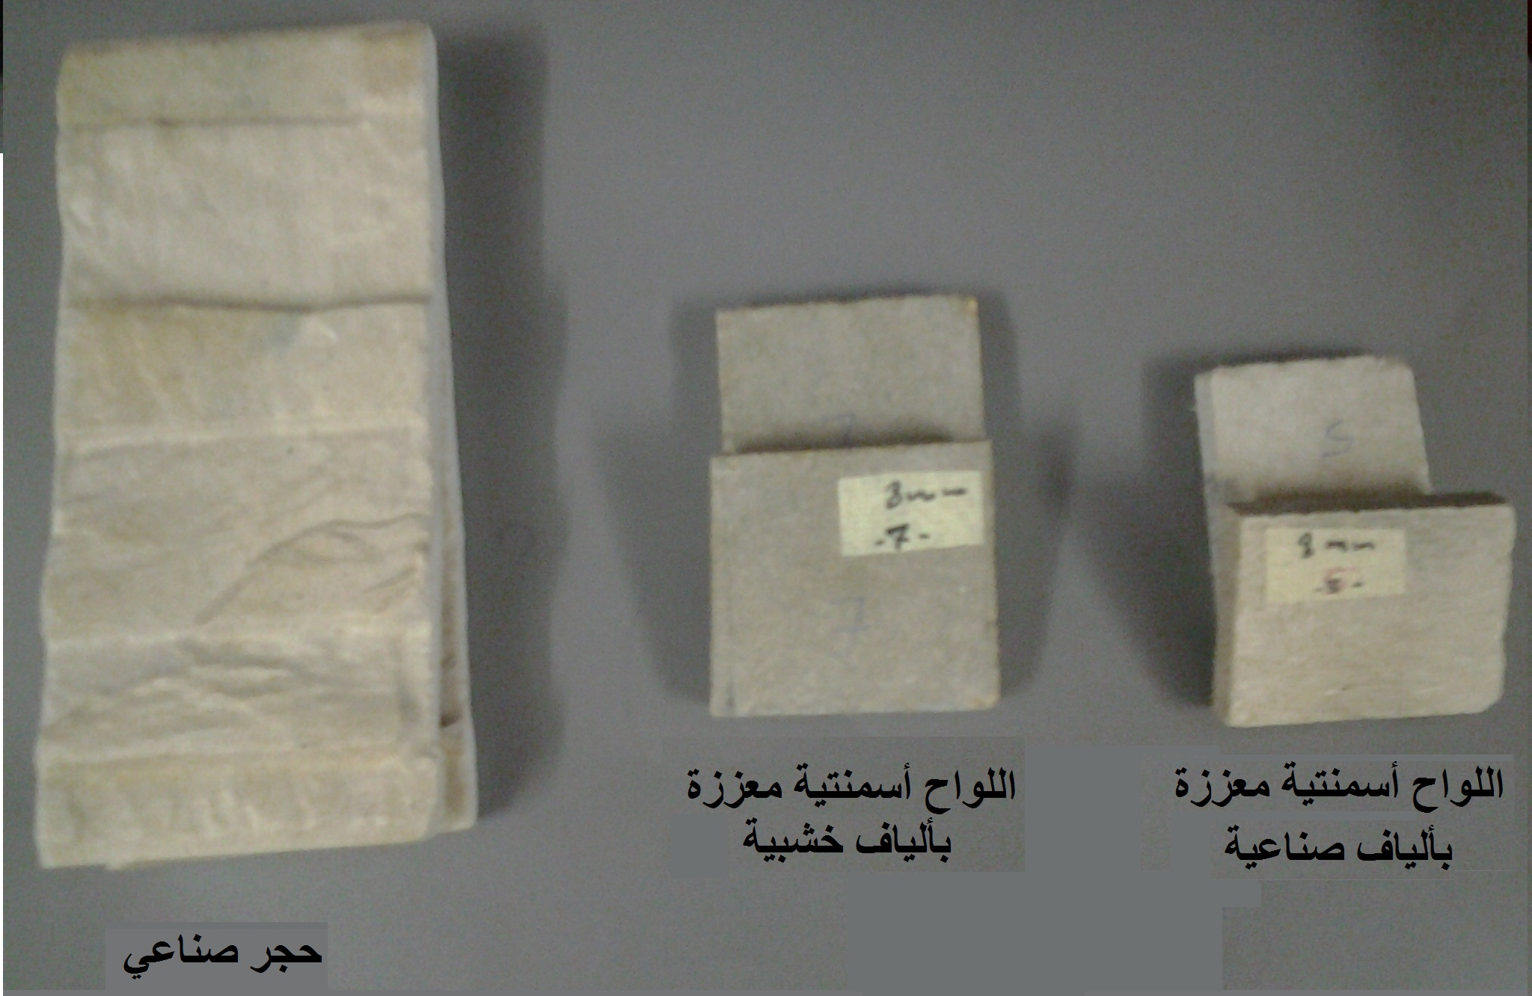

شكل (2-a): نماذج مواد التغليف الخارجية الصناعية.

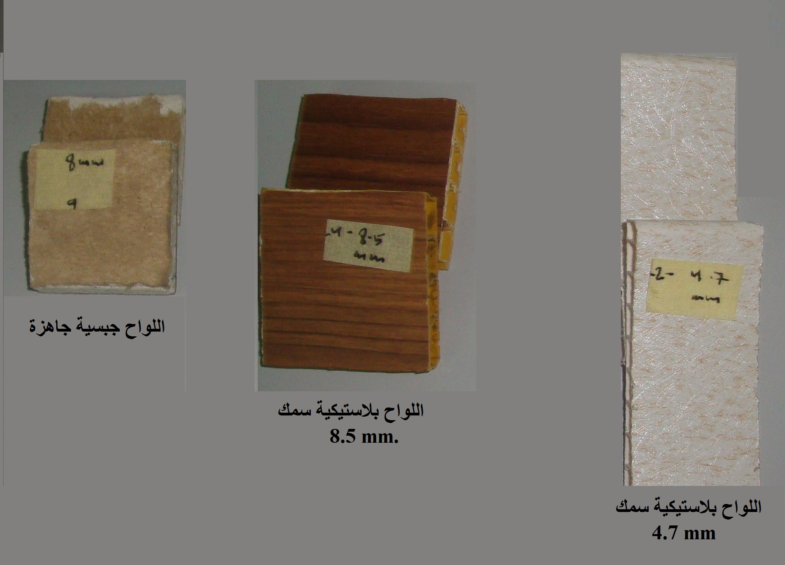

شكل (2-b): نماذج مواد التغليف الداخلية الصناعية

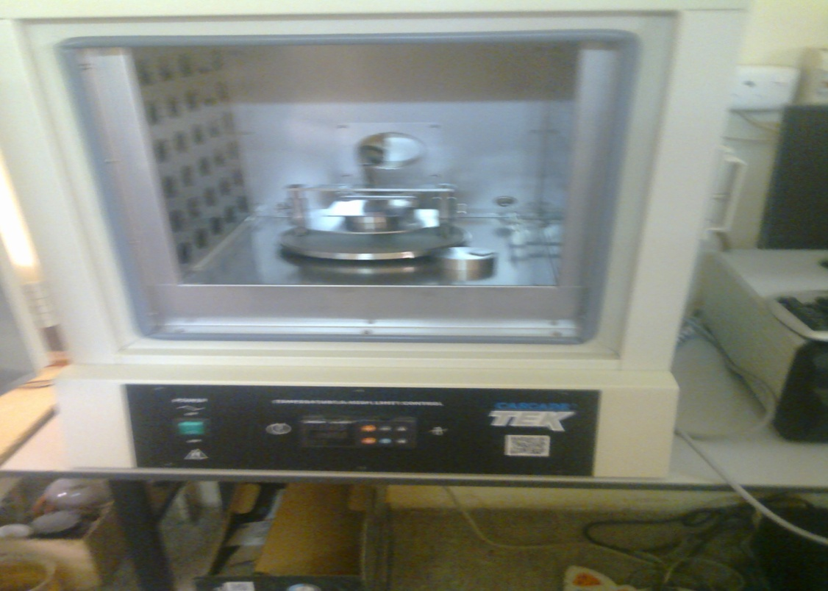
شكل (3): الجهاز المستخدم في فحص العينات.
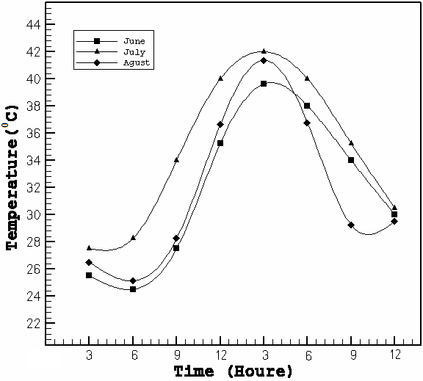

شكل (4): معدلات الحرارة الشهرية لمدينة بغداد.
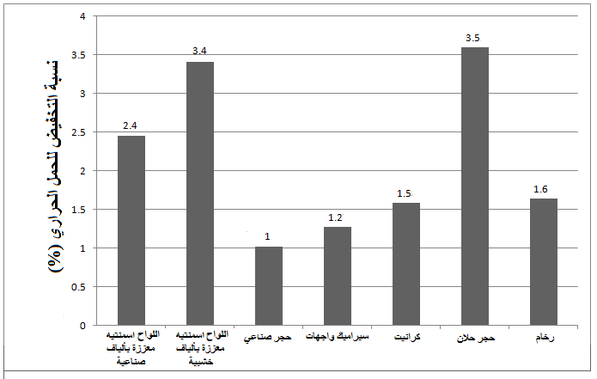
شكل (5): نسب التخفيض للحمل الحراري لمواد التغليف الخارجية للنموذج الأول.

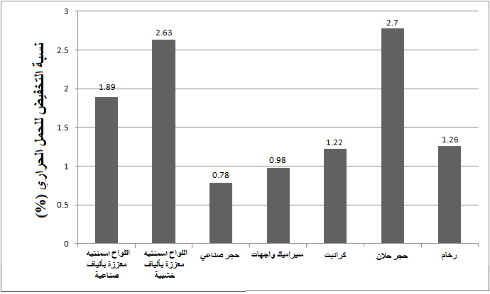

شكل (4): نسب للمل الحراري
لمواد التغليف الخارجية للنموذج الأول.
شكل (6): نسب التخفيض للحمل الحراري لمواد التغليف الخارجية للنموذج الثاني.

شكل (6): نسب التخفيض للحمل الح

راري لمواد التغليف الخارجية للنموذج الثاني.

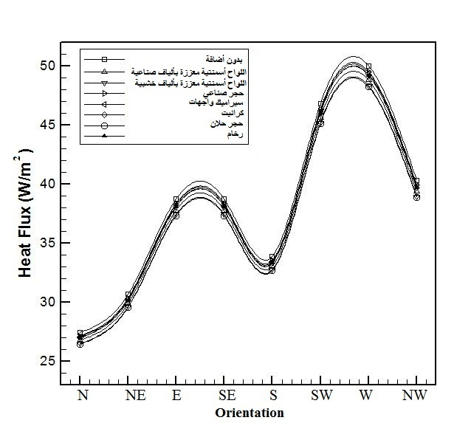

شكل (7): العلاقة بين الحمل الحراري واتجاه الجدران لمواد التغليف الخارجية للنموذج الأول.

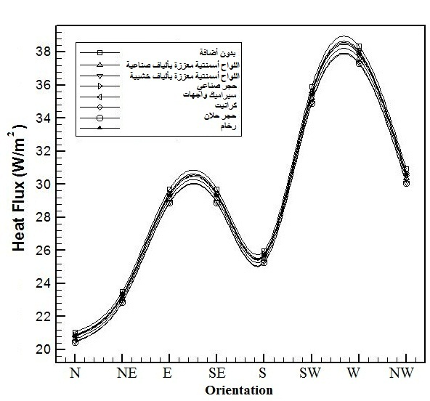

شكل (9): نسب التخفيض للحمل الحراري لمواد التغليف الداخلية للنموذج الأول.

شكل (8): العلاقة بين الحمل الحراري واتجاه الجدران لمواد التغليف الخارجية للنموذج الثاني.

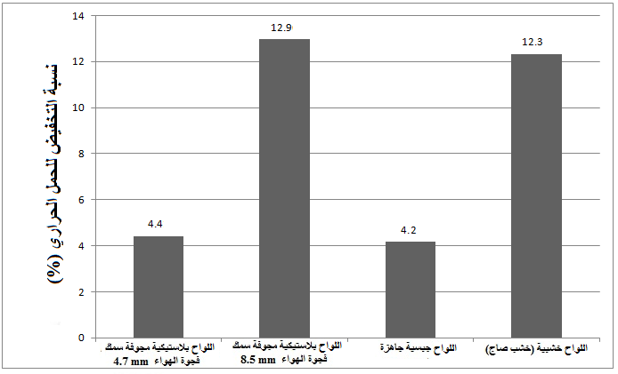
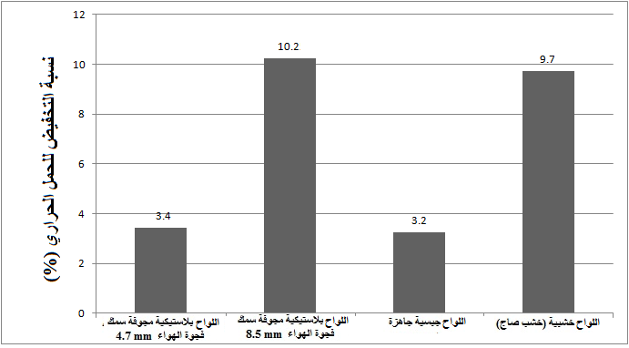
شكل (9) : نسب التخفيض للحمل الحراري لمواد التغليف الداخلية للنموذج الاول

شكل (10): نسب التخفيض للحمل الحراري لمواد التغليف الداخلية للنموذج الثاني.

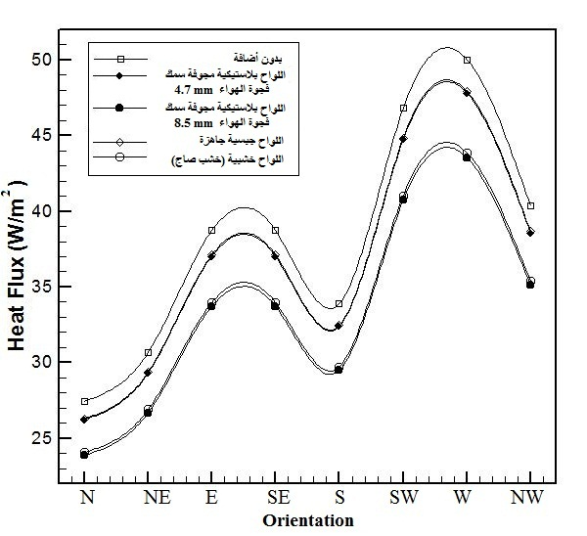
شكل (11): العلاقة بين الحمل الحراري واتجاه الجدران لمواد التغليف الداخلية للنموذج الأول.

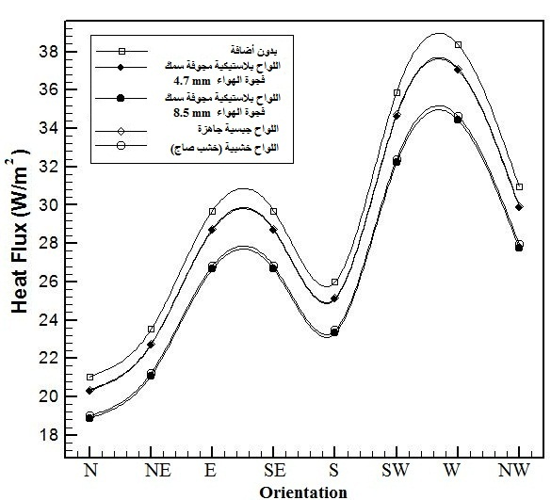

شكل (12): العلاقة بين الحمل الحراري واتجاه الجدران لمواد التغليف الداخلية للنموذج الثاني.

